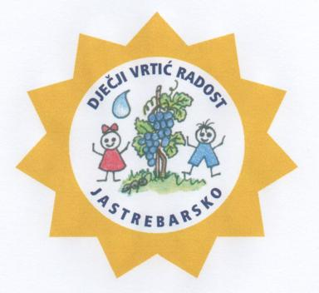
JELOVNIK
24.06.-28.06.2024.
PONEDJELJAK  24.06.2024. | DORUČAK:  VOĆE:  RUČAK:  UŽINA: | Voćni čaj, pileća pašteta /jaslice:mliječni namaz, crni kruh  Jabuka  Varivo od kelja i krumpira, polubijeli kruh  Brzi čupavci
UTORAK  25.06.2024. | DORUČAK:  VOĆE:  RUČAK:  UŽINA: | Kakao, maslac, polubijeli kruh  Banana  Pečena svinjetina, ječmena kaša s povrćem, zelena salata  s radičem, kukuruzni kruh  Voćni čaj, topljeni sir, polubijeli kruh
SRIJEDA  26.06.2024. | DORUČAK:  VOĆE:  RUČAK:  UŽINA: | Bijela kava, puterštangica  Nektarina  Bistra juha s ribanom kašicom, rižoto s piletinom, salata  od zelja, polubijeli kruh  Griz na mlijeku s čokoladnim mrvicama
ČETVRTAK  27.06.2024. | DORUČAK:  VOĆE:  RUČAK:  UŽINA: | Mlijeko, čokolino  Kruška  Varivo od graha s tjesteninom, polubijeli kruh  Voćni čaj, biskvit s mrkvom
PETAK  28.06.2024. | DORUČAK:  VOĆE:  RUČAK:  UŽINA: | Čaj od šipka, čokoladni namaz, polubijeli kruh  Jabuka  Šalša s tunom, tjestenina, salata od cikle, polubijeli kruh  Bioaktiv, crni kruh

NAPOMENA

- ZAJUTRAK: u jutarnjim dežurnim skupinama u vremenu od 06.00. do 06.30.h djeca dobivaju kekse.
- Vrtić zadržava pravo izmjene jelovnika u izvanrednim situacijama.

JELOVNIK SASTAVILI:
Jelena Dujaković, VMS
Danijel Vodopija, glavni kuhar

